旅館動画PR取組

京都市観光協会公式FB「京都観光上ル下ル」の掲載文

掲載日：2018年5月10日（木）

記事全文：
京都の「旅館」の魅力を海外に広めることを目的に、この度、PR動画を作成いたしました。撮影旅館は川端康成ゆかりのあの旅館！
二人連れの外国人観光客が京都の旅館を訪れ、日本庭園や、浴衣、会席料理と、「和」の魅力を堪能する内容となっています。ぜひご覧ください。コメントもぜひ。

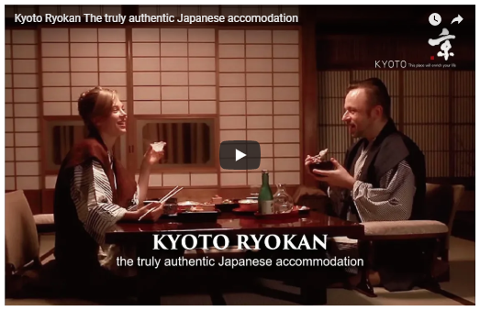

https://youtu.be/gOXPZ865J3o

